

**Smerovač Mesh System AX3000 NE**

Návod na obsluhu

Opis výrobku

Pred použitím výrobku si pozorne prečítajte tento návod a odložte si ho pre prípad potreby v budúcnosti.

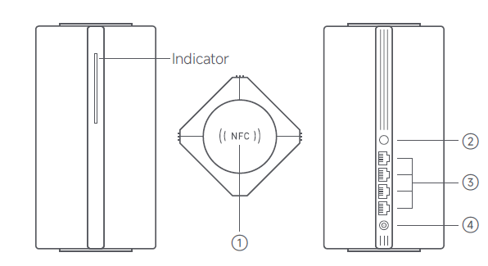

Kontrolka

|  |  |  |
| --- | --- | --- |
| ① | NFC plocha | Jednoducho priložte NFC plochu telefónu k hornej časti smerovača a rýchlo sa pripojíte k sieti Wi-Fi. Ak chcete túto funkciu používať, povoľte v telefóne so systémom Android funkciu NFC a nechajte telefón odomknutý. |
| ② | Tlačidlo Mesh/Reset | Stlačením tlačidla získate sieť Mesh so smerovačmi, ktoré podporujú funkciu Xiaomi Mesh.  Stlačením a podržaním tlačidla na 5 sekúnd obnovíte výrobné nastavenia smerovača. |
| ③ | Sieťový port | 4 × 10/100/1000 Mbps – WAN/LAN port s automatickým snímaním |
| ④ | Port napájania | Napájací adaptér pripojte k smerovaču. |

Poznámka: Ilustrácie výrobku, príslušenstva a používateľského rozhrania v návode na obsluhu slúžia len na referenčné účely. V dôsledku neustáleho vylepšovania výrobku sa jeho vzhľad a funkcie môžu líšiť.

|  |  |
| --- | --- |
| **Kontrolka stavu** | **Popis** |
| Nesvieti | Smerovač je vypnutý alebo odpojený od siete. |
| Oranžová | Systém sa spúšťa alebo došlo k chybe sieťového pripojenia. |
| Bliká na oranžovo | Nový pridaný satelitný smerovač sa pripája k sieti Mesh alebo sa systém aktualizuje. |
| Bliká na oranžovo | Smerovač je spustený a systém je pripravený na konfiguráciu. |
| Modrá | Smerovač funguje správne. |
| Pulzuje na modro | Bol rozpoznaný nový satelitný smerovač. Kontrolka sa automaticky rozsvieti na modro,  ak sa 2 minúty nevykonáva žiadna činnosť v rámci Mesh sieťovania. |
| Bliká na modro | Satelitný smerovač sa pripája k hlavnému smerovaču. |

Konfigurácia siete

Príprava pred konfiguráciou

1. Pripojte smerovač k napájaniu, potom sa smerovač automaticky zapne.

Poznámka: Pri produkte vo verzii 2- alebo 3-balenia pripojte ktorýkoľvek zo smerovačov ako hlavný smerovač k napájaniu. Potom sa smerovač automaticky zapne.

2. Reštartujte modem.

Poznámka: Modem poskytuje váš poskytovateľ internetových služieb.

3. Jeden koniec sieťového kábla zapojte do niektorého z portov smerovača a druhý koniec do LAN portu na modeme.

Poznámka: Ak namiesto modemu používate ethernetovú nástennú zásuvku, zapojte kábel priamo do nej.

Obsah obrázku skica, diagram, kresba, Technický výkres

Obsah vygenerovaný umělou inteligencí může být nesprávný.

Metóda č. 1: Konfigurácia siete pomocou aplikácie Mi Home/Xiaomi Home



1. Naskenujte QR kód a stiahnete si aplikáciu Mi Home/Xiaomi Home app*. Prípadne v obchode s aplikáciami vyhľadajte aplikáciu „Mi Home/Xiaomi Home“, stiahnite si ju a nainštalujte.

* V Európe (s výnimkou Ruska) je aplikácia označovaná názvom Xiaomi Home.   
Za predvolený sa považuje názov aplikácie zobrazený na vašom zariadení.

2. Spustite aplikáciu Mi Home/Xiaomi Home. Ťuknite na symbol „+“ vpravo hore a podľa príslušných pokynov dokončite konfiguráciu siete.

Inteligentná domácnosť

Poznámky:

* Verzia aplikácie mohla byť medzičasom aktualizovaná. Postupujte podľa pokynov pre aktuálnu verziu aplikácie.
* Pri produkte vo verzii 2- alebo 3-balenia boli smerovače v balení spárované pred opustením výrobného závodu. Po dokončení konfigurácie siete jedného smerovača stačí zapnúť ostatné smerovače a tie sa automaticky spoja do siete Mesh.

Metóda č. 2: Konfigurácia siete prostredníctvom webového prehliadača

1. Skontrolujte názov Wi-Fi na štítku v spodnej časti smerovača a potom pripojte telefón alebo počítač k sieti Wi-Fi.

Názov siete Wi-Fi: xxxx_minet_xxxx

Sériové číslo: XXXXX/XXXXXXXXXX

MAC: XX:XX:XX:XX:XX:XX

2. Potom vás automatické presmerovanie presmeruje na stránku s nastavením siete. Ak nie, otvorte webový prehliadač a zadajte miwiﬁ.com alebo 192.168.31.1.

3. Postupujte podľa pokynov na stránke a dokončite proces konfigurácie siete.

Poznámka: Ak typ internetového pripojenia nepoznáte, obráťte sa na poskytovateľa internetových služieb a získajte podrobné informácie.

4. Po dokončení konﬁgurácie smerovača sa modul Wi-Fi reštartuje. Neskôr skúste Wi-Fi vyhľadať znova.

Poznámky:

* Pri produkte vo verzii 2- alebo 3-balenia boli smerovače v balení spárované pred opustením výrobného závodu. Po dokončení konfigurácie siete jedného smerovača stačí zapnúť ostatné smerovače a tie sa automaticky spoja do siete Mesh.
* Po dokončení konﬁgurácie siete môžete smerovač pridať aj prostredníctvom aplikácie Mi Home/Xiaomi Home. Podľa kódu QR v Metóde č.1 si stiahnite a nainštalujte aplikáciu Mi Home/Xiaomi Home. Uistite sa, že nastavenia krajiny alebo regiónu prostredníctvom webového prehliadača sú v súlade s krajinou alebo regiónom vybraným v aplikácii Mi Home/Xiaomi Home; inak sa pridanie smerovača nepodarí.

Mesh sieťovanie od spoločnosti Xiaomi

Sieťová technológia Xiaomi Mesh podporuje sieťové prepojenie až 10 smerovačov na dosiahnutie širšieho pokrytia siete. Pri konfigurácii siete Mesh postupujte podľa nasledujúcich krokov.

Poznámka: Prejdite na stránku www.mi.com a overte si model produktu a verziu smerovačov, ktoré podporujú funkciu Xiaomi Mesh.

Metóda č. 1: Mesh sieťovanie pomocou aplikácie Mi Home/Xiaomi Home

1. Otvorte aplikáciu Mi Home/Xiaomi Home.

2. Prejdite na stránku „Mesh network devices“ hlavného smerovača.

3. Ťuknite na symbol „+“ v pravom hornom rohu stránky.

4. Postupujte podľa pokynov na stránke a dokončite Mesh sieťovanie.

5. Keď je sieť Mesh dokončená, kontrolka satelitného smerovača sa zmení na modrú.

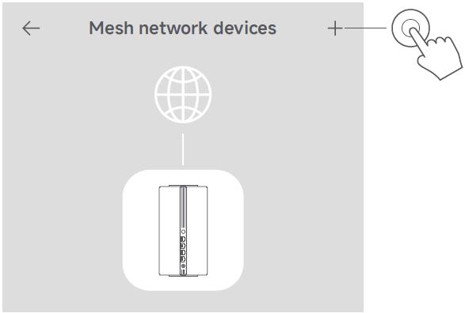

**Zariadenia so sieťou typu Mesh**

Metóda č. 2: Mesh sieťovanie pomocou tlačidla Mesh

1. Skontrolujte, či je hlavný smerovač pripojený k sieti. Pripojte satelitný smerovač k napájaniu a umiestnite ho do blízkosti hlavného smerovača, minimálne jeden meter od neho. V opačnom prípade sa budú navzájom rušiť a ovplyvňovať sieť.

2. Po zapnutí satelitného smerovača ho hlavný smerovač automaticky rozpozná a kontrolka hlavného smerovača začne svietiť na modro. Poznámka: Ak je satelitný smerovač už nakonfigurovaný, stlačením tlačidla reset ho najprv vráťte do výrobných nastavení.

3. Stlačte tlačidlo mesh na hlavnom smerovači a kontrolky hlavného smerovača a satelitného smerovača začnú blikať. Vytvorenie siete Mesh trvá približne 2 minúty.

4. Keď je sieť Mesh dokončená, kontrolka satelitného smerovača sa zmení na modrú.

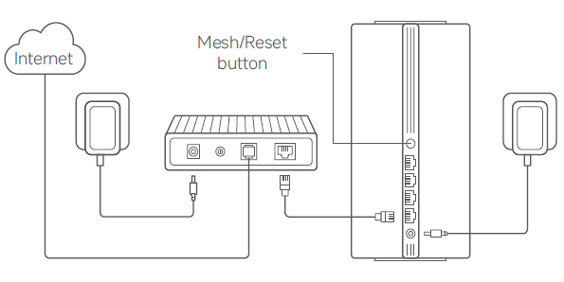

Tlačidlo Mesh/Reset

Metóda č. 3: Mesh sieťovanie pomocou sieťového kábla

1. Skontrolujte, či je hlavný smerovač pripojený k sieti. Umiestnite satelitný smerovač na miesto, kde potrebujete pokrytie Wi-Fi, a zapnite ho.

2. Sieťovým káblom prepojte ľubovoľný port satelitného smerovača a ľubovoľný port hlavného smerovača. Kontrolky hlavného smerovača a satelitného smerovača začnú blikať. Vytvorenie siete Mesh trvá približne 2 minúty.

3. Keď je sieť Mesh dokončená, kontrolka satelitného smerovača sa zmení na modrú.

Modem

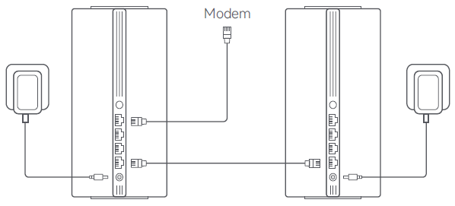

Riešenie porúch

| **Problém** | **Možná príčina a riešenie** |
| --- | --- |
| Nemám prístup na internet. | * Skontrolujte, či je sieťový kábel zapojený do ethernetového portu modemu.  Ak má váš modem viacero ethernetových portov, ostatné nechajte odpojené. * Vypnite modem a počkajte 5 minút, potom ho zapnite a vykonajte reset. * Priamo pripojte počítač k modemu pomocou sieťového kábla a skontrolujte, či internet funguje. Ak nie, obráťte sa na poskytovateľa internetových služieb. * Prihláste sa na webovú stránku správy smerovača a prejdite do časti Sieťové nastavenia, aby ste overili internetovú IP adresu. Ak je to opodstatnené, nastavte primárny DNS na 8.8.8.8 a sekundárny na 8.8.4.4. Ak to nie je opodstatnené, skontrolujte, či sú hardvérové pripojenia správne pripojené, alebo sa obráťte na poskytovateľa internetových služieb. |
| Moje bezdrôtové zariadenia sa nemôžu pripojiť k sieti Wi-Fi. | * Počas konfigurácie sa uistite, že názov a heslo Wi-Fi neobsahujú špeciálne znaky. * Uistite sa, že vybrané Wi-Fi a zadané heslo sú správne. * Overte, či vaše zariadenie nie je na čiernej listine. Ak áno, odstráňte ho z čiernej listiny, aby ste povolili pripojenie. * Na zvýšenie kompatibility vyberte pre svoj smerovač šifrovanie WPA2. * Reštartujte smerovač aj zariadenie a potom to skúste znova. |
| Zabudol som heslo pre správu alebo heslo Wi-Fi smerovača. | * Obnovte výrobné nastavenia smerovača a nastavte nové heslo pre správu alebo heslo Wi-Fi. |
| Neviem pridať smerovač do aplikácie Mi Home/Xiaomi Home | • Skontrolujte, či sa telefón pripojil k sieti Wi-Fi smerovača.  • Skontrolujte, či je vybraný model produktu v aplikácii Mi Home/Xiaomi Home správny.  • Ak bola konfigurácia siete smerovača dokončená prostredníctvom webového prehliadača, skontrolujte, či sú nastavenia krajiny alebo regiónu prostredníctvom webového prehliadača v súlade s krajinou alebo regiónom vybraným v aplikácii Mi Home/ Xiaomi Home. |

Informácie o súlade s nariadeniami

Prevádzková frekvencia a rádiofrekvenčný výkon

|  |  |
| --- | --- |
| Wi-Fi | 2412 MHz – 2472 MHz (≤20 dBm)  5150 MHz – 5350 MHz (≤23 dBm)  5470 MHz – 5725 MHz (≤30 dBm)  Poznámka: 5470 – 5725 MHz nie je podporovaná v Egypte, Maroku. |

 Spoločnosť Beĳing Xiaomi Electronics Co., Ltd. týmto vyhlasuje, že rádiové zariadenie typu RD28 je v súlade s požiadavkami smernice Európskeho parlamentu a Rady 2014/53/EÚ, smernice 2011/65/EÚ a smernice 2009/125/EC. Úplné znenie vyhlásenia o zhode EÚ je k dispozícii na nasledujúcej internetovej adrese: http://www.mi.com/global/service/support/declaration.html

Všetky výrobky označené týmto symbolom patria medzi odpad z elektrických a elektronických zariadení (OEEZ podľa Smernice Európskeho parlamentu a Rady 2012/19/EÚ) a nemali by sa likvidovať spolu s netriedeným komunálnym odpadom. Namiesto toho by ste mali v záujme ochrany ľudského zdravia a životného prostredia odovzdať odpad zo svojho zariadenia na zbernom mieste určenom na recykláciu odpadu z elektrických a elektronických zariadení zriadenom vládnymi alebo miestnymi orgánmi. Správna likvidácia a recyklácia pomôžu predchádzať potenciálnym negatívnym dôsledkom na životné prostredie a na ľudské zdravie. Viac informácií o danom mieste, ako aj o podmienkach takýchto zberných miest, získate u predajcu alebo u miestnych úradov.

* Varovanie: Aby boli splnené požiadavky vystavenia rádiofrekvenčnému žiareniu CE, zariadenie musí byť nainštalované a prevádzkované vo vzdialenosti 20 cm alebo viac medzi výrobkom a telom všetkých osôb. Pri používaní tohto zariadenia v obytných priestoroch môže dochádzať k rušeniu rádiových signálov.
* Napájací adaptér by mal byť nainštalovaný v blízkosti zariadenia a mal by byť ľahko dostupný.
* Pozrite si podrobné špecifikácie produktu na štítku na spodnej strane zariadenia.

Varovanie:

Pri používaní tohto zariadenia v obytných priestoroch môže dochádzať k rušeniu rádiových signálov.

Používanie tohto zariadenia je obmedzené na interiér pri prevádzke

vo frekvenčnom rozsahu 5150 – 5350 MHz v týchto krajinách:

Technické parametre

|  |  |
| --- | --- |
| Názov | Smerovač Xiaomi Mesh System AX3000 NE |
| Model | RD@* |
| Vstup | 12 V⎓1 A |
| Káblová technológia | 4 x 10/100/1000 Mbps WAN/LAN port s automatickým snímaním |
| Bezdrôtová technológia | 2,4 GHz Wi-Fi (574 Mb/s), 2 × 2 MIMO  5 GHz Wi-Fi (2402 Mb/s), 2 × 2 MIMO |
| Prevádzková teplota | 0 °C až 40 °C |

Poznámky:

* Spotreba energie v pohotovostnom režime siete je 7,6 W, ak sú pripojené všetky porty káblovej siete a aktivované všetky porty bezdrôtovej siete.
* Sieť Wi-Fi môžete aktivovať alebo deaktivovať v časti „Nastavenia“ na stránke správy (miwifi.com).

Autorizovaný zástupca výrobcu pre EÚ

Názov: Xiaomi Technology Netherlands B.V

Adresa: Prinses Beatrixlaan 582, 2595BM, Haag, Holandsko

Výrobca: Beijing Xiaomi Electronics Co., Ltd.

Adresa: Room 802, Floor 8, Building 5, No.15 KeChuang 10th Road, Beijing Economic and Technological Development Zone, Peking, Čína

Ďalšie informácie získate na stránke www.mi.com

Dovozca:

Mystical, a. s.

Tomášikova 50/B, 831 04 Bratislava, IČO 36280518